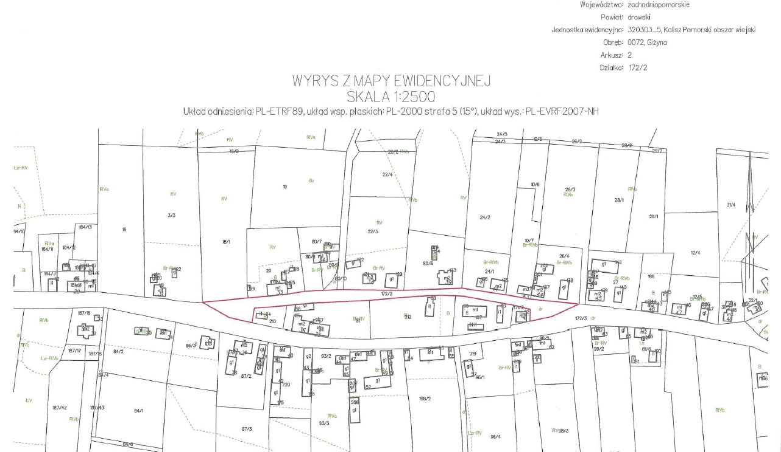
Giżyno (gmina Kalisz Pomorski) – działka nr 172/2

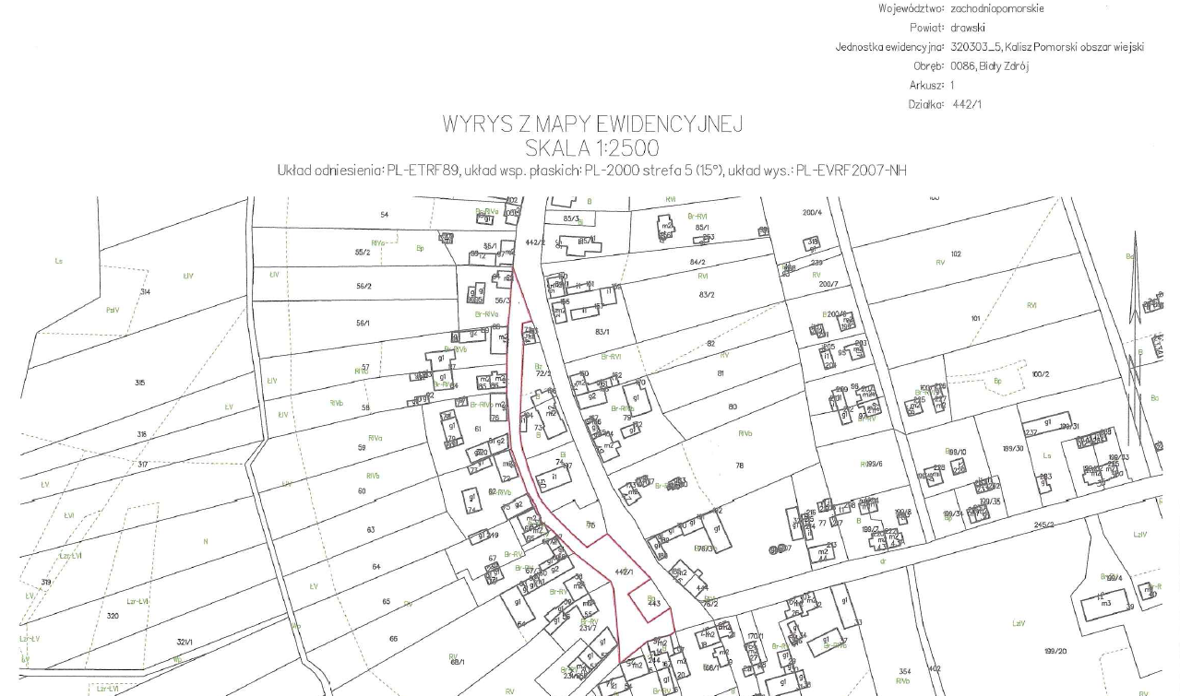
Biały Zdrój (gmina Kalisz Pomorski) – działka nr 442/1

